Solution :
- Traçage de sa caractéristique
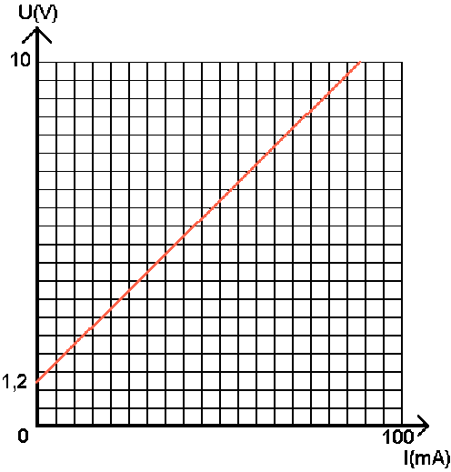
- Déduction de sa f.é.m et sa résistance interne
Pour I=0 , la courbe coupe l'axe des U à E=1,2V
La pente de la droite donne :
$\frac{∆U}{∆I}$=$\frac{5-3}{(38-18)10^{-3}}$=100$Ω$
Equation de la caractéristique U=1,2+100I

